Netkané textilie
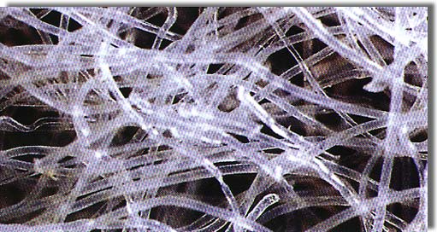
- Základ netkané textilie
tvoří pouze ve vrstvě uspořádaná vlákna, která mohou být zpevněná
3 způsoby - mechanicky, slepením nebo stavením teplem.

2) Výhody netkaných textilií
jsou podstatně levnější, protože odpadá výroba příze a tkaní.
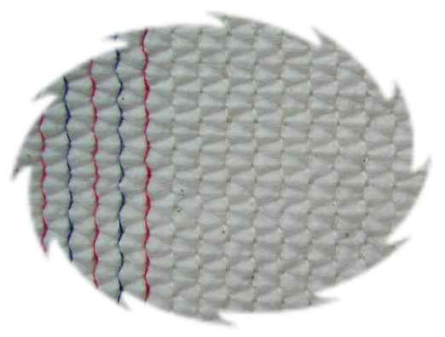
Užití - na utěrky, ručníky, vycpávky a oděvní vložky, čalounický materiál, koberce …..

3) Výroba netkaných textilií
podle způsobu zpevňování vlákenné vrstvy se netkané textilie rozdělují do 3 skupin:
- mechanicky zpevněné - vpichováním, proplétáním
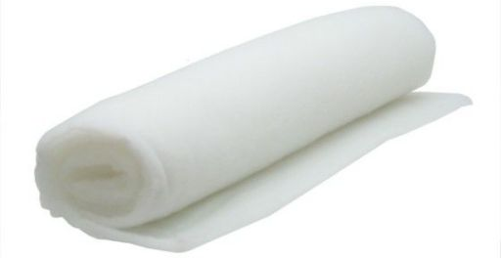
- zpevněné slepením vláken
- zpevněné stavením vláken (PP, PE…)

4) Použití netkaných textilií
- zahradnické netkané textilie - mulčovací, zakrývací, proti plevelům ….
- obalové materiály
- bytové textilie - koberce, nábytkové potahy a pokrývky, závěsy, ubrusy
- filtry a textilie na čištění - hadry, prachovky (Aratex, Arachne)
- netkané textilie na oděvy - oteplovací vložky (vatelín), výztuže límců (vazelín)
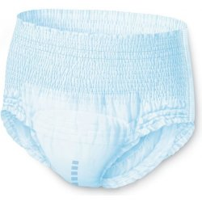
- jednorázové zdravotnické výrobky - pleny, kalhotky, roušky, ložní prádlo ..
- protipožární plachetky (Aratech)
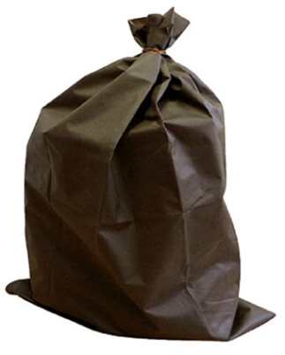
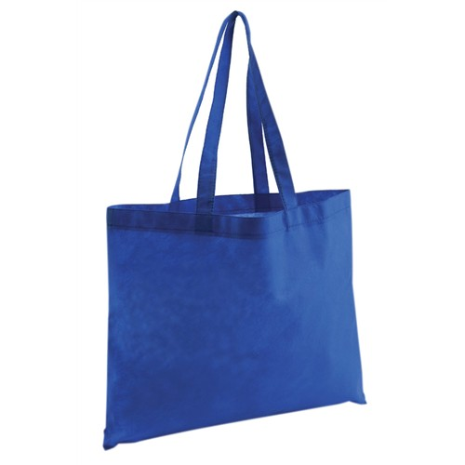

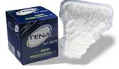

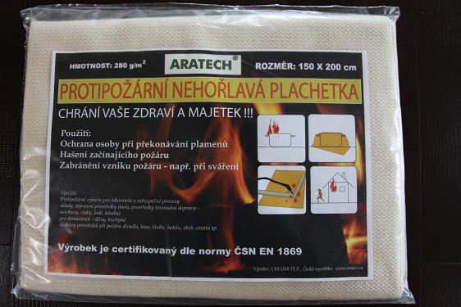

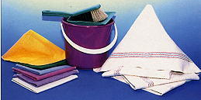

5) Výroba plsti
Surovinou na výrobu plsti jsou živočišné chlupy (králičí, zaječí). Soudržnost plsti zajišťují šupinky na povrchu chlupů, které se ve vlhkém teple rozevřou a navzájem zaklesnou.

Vyrábí se plsti:
- ploché - zplsťují se mezi deskami
- kloboučnické - zplsťují se ve 3D formě

Pařením, valchováním a lisováním vznikne plst. Při výrobě klobouků takto vzniká pouze polotovar, zvaný šišák, který se dále upravuje.
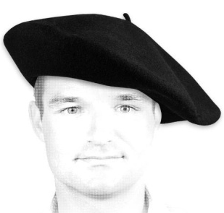
Barety se pletou z mykané vlněné příze a po sešití se valchují do zplstění a počesávají se.
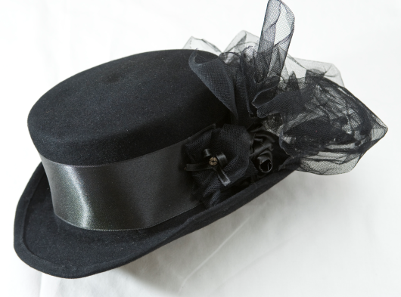

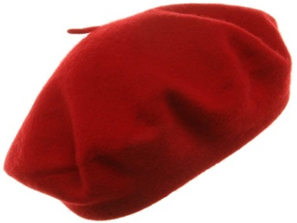

Otázky k tématu:

- Co tvoří základ netkané textilie ?
- Jak se dělí netkané textilie podle způsobu výroby?
- Jakým typem netkané textilie je Vatelín, Vlizelín, Aratex?
- Uveďte příklady použití netkaných textilií!
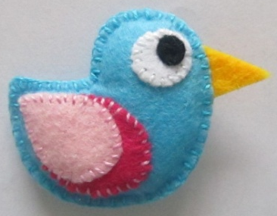
- Z jaké suroviny se vyrábí plst?
- Vysvětlete, jak vzniká velmi hustá plst!
- Popište odlišnosti výrobního postupu při výrobě ploché a kloboučnické plsti!
- Jak se zplsťují barety?
- K čemu se užívá plochá plst? .........................................................................



